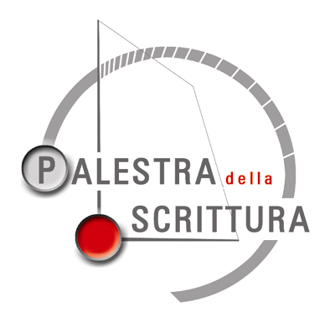
Progetto
Corsi Open 2014

Modulo d’iscrizione

PRIMO PASSO - LA COMPILAZIONE DEL MODULO

Il sottoscritto _____________________________________ cod. fiscale o P.IVA ___________________________
residente in _________________________________ via______________________________________________
tel___________________mail___________________________________________________________________
richiede di iscriversi ai seguenti corsi (crocettare le caselle dei corsi scelti):

1. Accordo e consenso (2 gg – 20 e 27 settembre) → euro 240 ☐
2. Narrazione e cambiamento (1 g – 11 ottobre) → euro 120 ☐
3. Budo e Business (1 g – 8 novembre) → euro 120 ☐
4. Umorismo e benessere (1 g – 22 novembre) → euro 120 ☐
5. Ritmo e business (1 g – 13 dicembre) → euro 120 ☐

Importo totale ____________

oppure richiede di iscriversi all’intero percorso:

Progetto PalestrAperta (5 corsi – 6 gg) → euro 650 ☐

quote IVA inclusa

Data ______________________ Firma ____________________________________________

SECONDO PASSO - IL PAGAMENTO

Il pagamento può essere effettuato con bonifico bancario intestato a:
Palestra della scrittura S.r.l. - IBAN IT 73 H030 6909 5416 1523 9063 887
Nella causale indicare il nominativo del partecipante e il titolo del corso.
Palestra della scrittura invierà via mail la fattura intestata al partecipante. In caso di diversa intestazione, indicare di seguito i dati necessari: _______________________________________________________________________

In caso di rinuncia a uno o più corsi da parte del partecipante sono previsti i seguenti rimborsi :
- annullamento entro 30 giorni dalla data di effettuazione: rimborso del 100%
- annullamento entro 15 giorni dalla data di effettuazione: rimborso del 40%
- annullamento al di sotto dei 15 giorni dalla data di effettuazione: rimborso del 15%
Le stesse regole valgono anche per chi acquista l’intero percorso; in quel caso le tempistiche e le percentuali si riferiscono al singolo modulo perso.

TERZO PASSO - L’INVIO DELLA DOCUMENTAZIONE

Per completare l’iscrizione occorre inviare via mail questo modulo compilato e firmato e copia della ricevuta del pagamento alla Palestra della scrittura info@palestradellascrittura.it

Contatti: maddalena.bertello@palestradellascrittura.it
tel. 02 36747940 mobile 348 6980576
GRAZIE E BUON CORSO!

www.palestradellascrittura.it

